Начинающем кожевнику посвящается⁠⁠

Учитывая рост популярности кожаным увлечением, решил собрать небольшой гайд.

**С чего начинать?** Ту вроде просто, с кожи и инструментов (лично я учился на старой куртке, которую было жалко выкидывать, потом перешел на нормальную кожу). Если нет старой куртки / сапог, посмотрите сначала в сторону полы, она дешевле и не жалко запороть.

Вот кстати и топология кожи.

[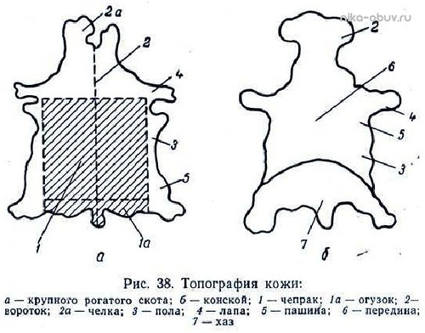](https://cs8.pikabu.ru/post_img/2016/11/18/8/1479476042147894815.jpg)

После того как набьете руку (про инструменты будет ниже), можно смотреть в сторону другой части - чепрак. Кстати кожа бывает растительного дубления (растишка) и хромового. Обычно кожи продаются готовыми кусками (и вроде как можно найти и нарезанные куски А4 формата по 800 рублей). Цена обычно за дм2 (от 15 до 60 рублей) в итоге шкура (100 дм2) будет стоит порядка 2-6 тысяч рублей. При этом пола с пороками (30-50 дм2) будет стоит порядка 400 рублей.

**Где покупать кожу?** в Москве я покупаю в тавро. Кожу лучше смотреть руками прежде чем заказать через интернет (мягкая, жесткая, а иногда и сухая, с пороками или без).

**Какую кожу покупать когда уже набили руку?** я рекомендую брать кожу двух видов толщиной 1мм и 2-3мм растительного дубления (1мм для внутренних дел, кармашки там и внутренние держатели в обложку для паспорта и прочие элементы).

**Цвет кожи?** Берите некрашеную кожу и отдельно краски (про краски - ниже) так вы не будете привязаны к определенному цвету и согласитесь отдать 6 тысяч за кожу одного цвета - довольно странно (ну только если речь не стоит о какой-нибудь нить сумке - портфеле, которые сразу отобьют инвестиции).

**Краски?** так, кожа у вас есть, но теперь вопрос красок, есть как минимум двух видов, проникающие (проникают внутрь кожи) и поверхностные (как пленка на поверхности), Проникающие есть трех видов, на водной основе, на спиртовой и на растворителях, я предпочитаю на водной основе (тут даже морилка для дерева подойдет за 30 рублей бутылка).

Поверхностные - тут в общем куча всего, я пока крашу красками тараго

после покраски прохожусь финишем на основе карнаубского воска, кажется тоже тараго,

После любой проникающей краски, кожа становится жесткой, а иногда слишком жесткой, поэтому не переусердствуйте.

**Где купить краски для кожи?** морилки в любом строительном (я взял липу - желтый цвет, эбен - голубой, красное дерево - красный и мокко - коричневый). Поверхностные и финиш я беру в катарино (тут список не замыкается, в общем пробуйте разные краски)

**Как красить?** морилку раньше красил кисточкой, теперь крашу мелким валиком. вроде есть тампоны какие-то специальные (на фото) по 20 р за штуку, пока ими не красил, как только из поднебесной прилетят попробую. Поверхностные краски наношу тампонированием.

[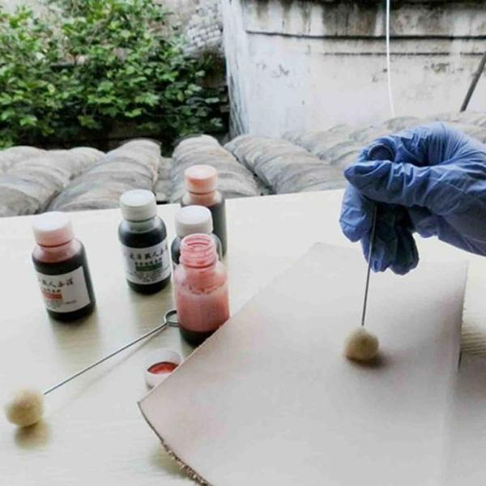](https://cs9.pikabu.ru/post_img/big/2016/11/19/1/1479512628195074251.jpg)

**Инструмент.**

Раздел довольно большой и специфический, у всех он разный я расскажу лично свой опыт и скажу что точно не нужно.

**Резак.** любой резак со сменными лезвиями, лезвия быстро тупятся, поэтому купите с запасом (сам я на нулевке периодически их затачиваю). Есть резаки с круглыми ножами, говорят они по прямой режут как Чак Норис, не знаю не проверял.

**Нитки.** обувные капроновые подойдут только на время учебы, пока нормальные летят из Китая (на али искать примерно таким запросом "240 М 1 мм 150D Воском Воск Нить", цена за катушку порядка 250 рублей).

[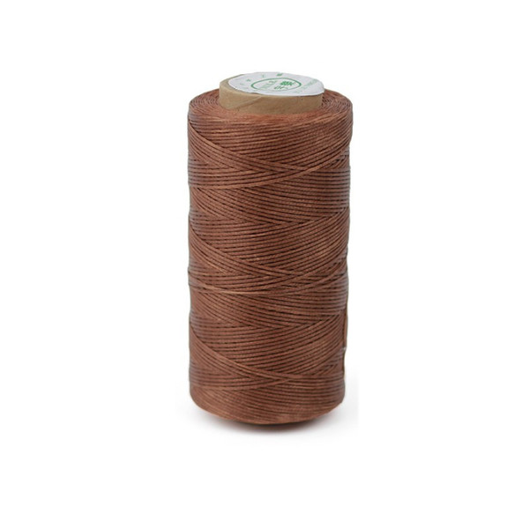](https://cs9.pikabu.ru/post_img/big/2016/11/18/9/1479478156135116804.jpg)

**Иглы.** можно юзать любые иглы в которые можно заправить указанные выше нити. на том же сайте их можно найти рублей за 30-60, в местных магазинах рублей за 90. я остановился на трехгранных иглах (третьи справа).

[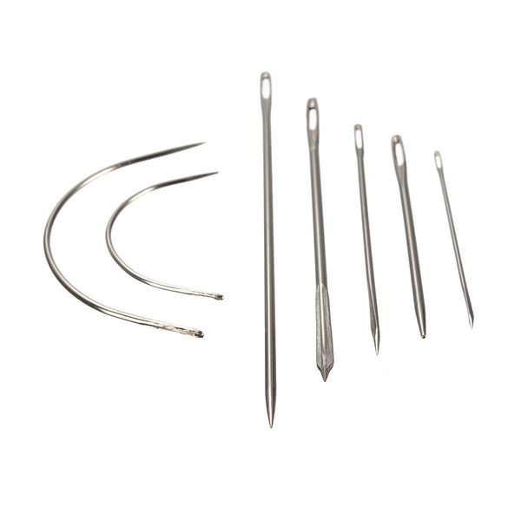](https://cs9.pikabu.ru/post_img/big/2016/11/19/1/1479508517117487158.jpg)

**Пробойник.** Мой Вам совет, среди всего множества, остановиться на двух типах пробойников, с ромбовидным зубом и круглым. Шаг 4-5 мм (лично у меня ромбовидный с шагом 4 мм, а круглый с шагом 5 мм.)

~370 рублей (поиск на али "4 Шт. 4 мм Зубец Кожа Craft Инструменты")

[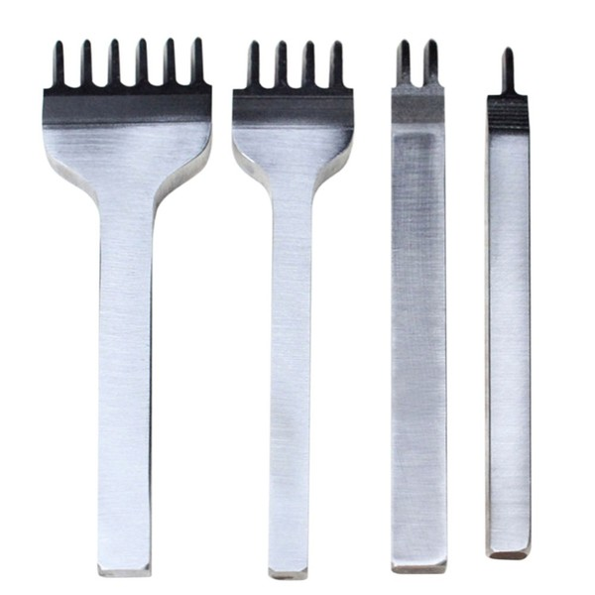](https://cs9.pikabu.ru/post_img/big/2016/11/19/1/1479509067153760872.jpg)

и примерно 1300 рублей (на али ищется по словам "5 отверстие вырезать круг 3 мм") Стучать по таком пробойнику я очень рекомендую киянкой.

[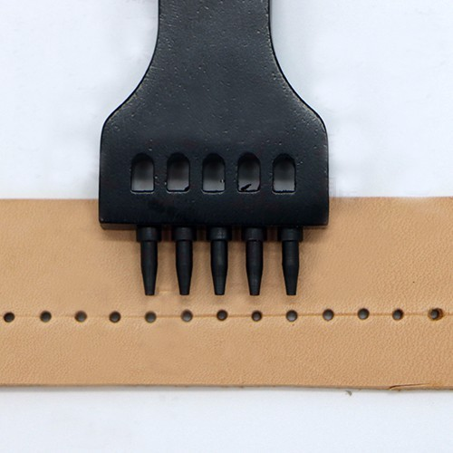](https://cs8.pikabu.ru/post_img/2016/11/19/1/1479509106110168070.jpg)

На данном этапе мы можем уже резать и шить, но наш шов все еще с косяками, почему? Кожа тянется, деформируется, всегда что то будет торчать, поэтому что бы край был ровный купите пару шкурок, грубую и мелкую, для удобства на брусок можно их приклеить.

Вот вы довели срез у шва до идеала, ничего не торчит что дальше? дальше нужно снять фаску.

**Торцбил 5 в 1.** (цена около 400 рублей, поиск на али "1 Компл. 5 в 1 Pro Leathercraft"), он же разметчик шва.

Кстати по шву, сколько отступать от края? [@OsEvSe](https://pikabu.ru/@OsEvSe) отмечает пробойником, я на тонких материалах 2-3 мм, на толстых 4-5 мм.

[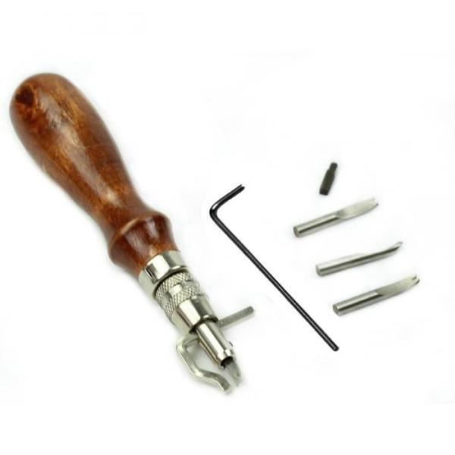](https://cs8.pikabu.ru/post_img/big/2016/11/19/1/1479509732196457385.jpg)

Сняли фаску, дальше кто краской, а кто водой (я морилкой, а иногда морилка разбавленная с ПВА), смачиваем край и сликером полируем край

**Сликер** (на али "Leather Tools Edge Slicker Round Wood" цена около 70 рублей)

[[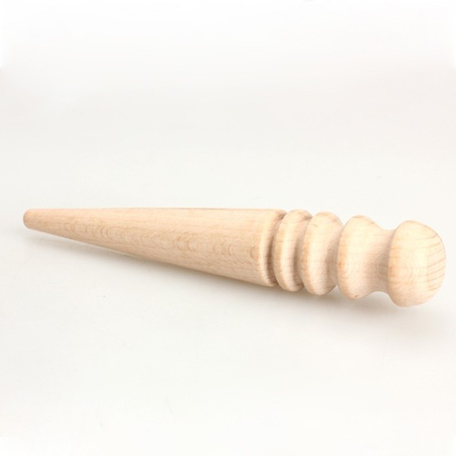](https://cs8.pikabu.ru/post_img/big/2016/11/19/1/147951036015926156.jpg)](https://cs8.pikabu.ru/post_img/big/2016/11/19/1/147951036015926156.jpg)

После первичной полировки, можно мелкой наждачкой пройти и потом воском и сликером повторить процедуру

**Воск.** воск желательно пчелиный, можно церковные свечи использовать, но купить на рыке кусок граммов в 300 будет сильно дешевле тех же свечей (мне на рынке за 150 р продали). Парафиновые свечи вроде можно использовать, но не рекомендую.

**Носок.** до не давнего времени я думал что это полная фигня, но нет, это мастхев. Вы не сможете стать кожевником, если у вас не будет пропитанного воском шерстяного носка. Носком нужно полировать край как с лица так и с изнанки, можно оттенять края, можно вместо финиша покрывать воском. Ну думаю пропить воском носок, у Вас не вызовет проблем (я накрошил в носок и растопил феном)

[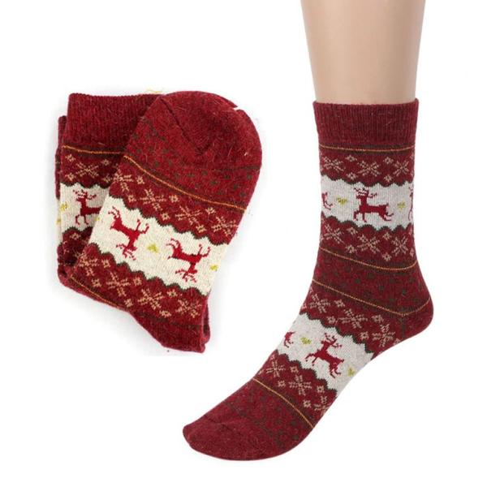](https://cs8.pikabu.ru/post_img/big/2016/11/19/1/1479510758116268316.jpg)

И так, теперь шов мы сделали, край обработали вроде как бы все, ан нет, есть еще парочка пунктов.

**Линейка металлическая** (у меня их три, 20 см, 50 и 100)

**Линейка уголок**.

**Линейка с окружностями** Koh-i-nor (около 300 р на озоне) здоровски помогает решить вопрос с углами (обратите внимание на обратную сторону, там есть пупырышки, которые лучше срезать, они не приятные вмятины оставляют на коже)

[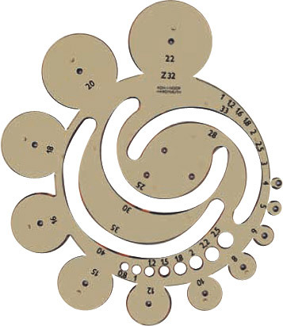](https://cs8.pikabu.ru/post_img/2016/11/19/1/1479511348170041790.jpg)

**Шило.** любое шило с которым вам будет удобно работать, нужно для разметки и при шитье, расширить отверстие что бы нить игла с нитью вошла легче.

**Набор для установки кнопок**, если будет потребность (поиск у китайцев "11 шт. ремесло болторезного удар оснастку заклепки" цена 500 р)

[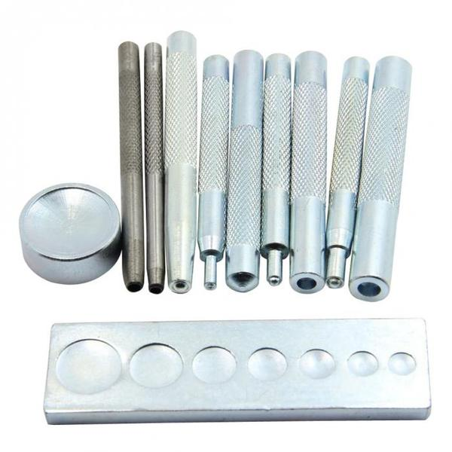](https://cs9.pikabu.ru/post_img/big/2016/11/19/1/1479511649146662915.jpg)

**Фигня для прорезания канавок нож U V**, на али так и ищется "нож U V". нужен для того что когда есть внутренний шов, и его нужно утопить. лицевые швы я в канавки не топлю. хотя есть те кто топит.

[[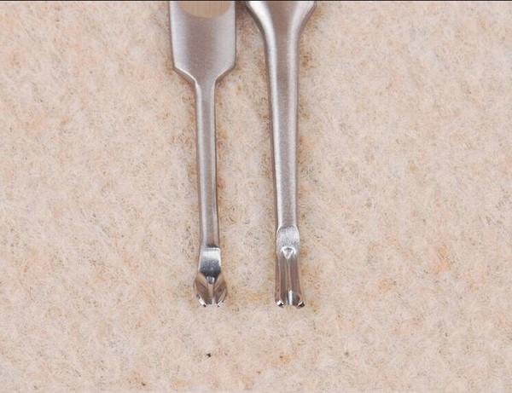](https://cs8.pikabu.ru/post_img/big/2016/11/19/1/1479511847149089670.jpg)](https://cs8.pikabu.ru/post_img/big/2016/11/19/1/1479511847149089670.jpg)

**Фигня** которая раньше с грубых пяток кожу срезала, а нам нужна что бы сделать некоторые внутренние элементы тоньше. ("# Cu3 Нержавеющей Стали Кожа Craft Tool" 100 рублей, запасные лезвия еще + 200р.)

[[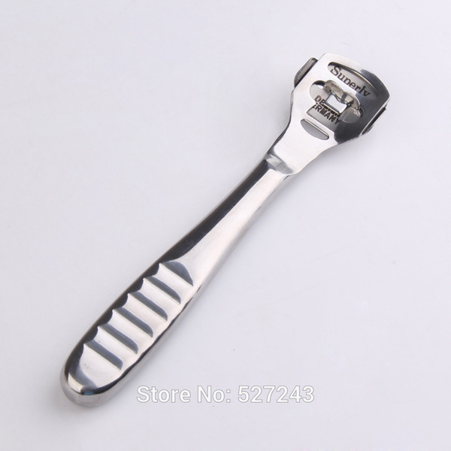](https://cs9.pikabu.ru/post_img/big/2016/11/19/1/1479512021179559400.jpg)](https://cs9.pikabu.ru/post_img/big/2016/11/19/1/1479512021179559400.jpg)

толи я не умею с этой штукой работать, то ли штука не такая, в общем кожу то она делает тоньше но как то не всегда нормально это получается, скорее всего разорюсь на что то подобное за 800 рублей

[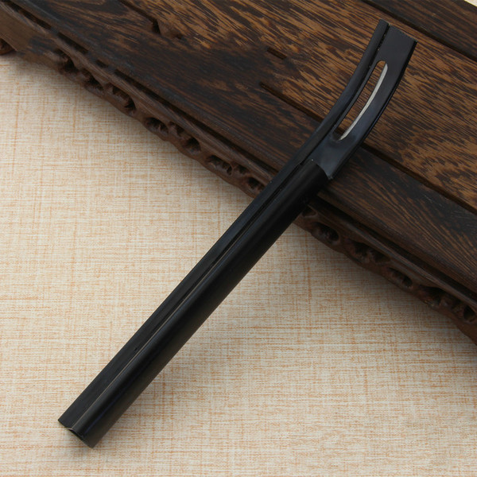](https://cs8.pikabu.ru/post_img/big/2016/11/19/1/147951231611278238.jpg)

Теперь в принципе все, Вы знаете где и какую кожу взять, Вы знаете как ее красить

[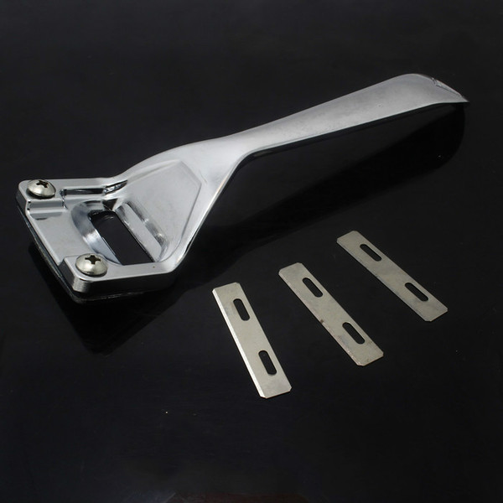](https://cs9.pikabu.ru/post_img/big/2016/11/19/1/1479512326160715049.jpg)

**Замыкающие личные советы.**

А. прежде чем вырезать из кожи, сделайте чертеж на бумаге, я клею миллиметровку на плотный картон, отмечаю все отверстия и только потом режу кожу. Обычно выкройка занимает 3- 5 часов. Согласитесь картон стоит дешевле кожи и запороть лист картона лучше чем кусок кожи.

А1. Не размечайте вплотную, оставляйте по 3-4 мм с каждой стороны

А2. При разметке ориентируйтесь на шаг своего пробойника.

Б. Вырезать кожу нужно с запасом 4-5 мм, так как при покраске и высыхании ее может повести.

В. После того как Вы грубо вырезали заготовки и покрасили их, оставьте до полного высыхания и уже после этого вырезайте точно заготовки

Г. Фаску снимайте после разметки и пробивания отверстий!

Д. Сделайте разметку линии шва, шилом наметьте шаг пробойника по 2 ли 1,5 см.

Е. Не пробивайте отверстия вставляя один зубец в последнее отверстие, кожа растягивается и в конце у вас может сильно не совпасть отверстия.

Ж. Всегда пробивайте заготовки с лицевой части. не пробивайте сразу 2 слоя, лучше по одному слою.

З. Снимите фаску и заполируйте сликером, носком там где это нужно и после того как пробили отверстия.

И. Нити на шов нужно ~ 4 длинны. Начинайте шить с 4 отверстия, 3 стяжка назад и погнали  вперед.

К. Во время шитья строго следите какая нить сверху, а какая снизу, если накосячили, лучше распустить до косячного момента и перешить. Косяк сам по себе не пропадет.

Л. Заканчивать шов нужно спрятав нитки внутрь между слоями.

М. Простучите шов молотком, хуже ему не будет.

О. Не парьтесь на счет личного лого. сделайте его через год - полтора, просто через год-полтора вы посмотрите на то что шили и вам будет стыдно.